LESSON 9
https://youtu.be/sm9Jl9AKRas
Song: Kankal neeya,katrum neeya
Meaning:
“You are my eyes, you are my breath.
You are everything around me and within me.
You are my body and my soul.
From being a long-held dream, you became my living reality.
You are not separate from me—you are a part of me.
This song expresses deep, unconditional love and wonder, especially a parent’s love for their child, seeing the child as their entire world, their pride, joy, and life itself.”
THIRUKKURAL
Anbum aranum udaiththāyin ilvāzhkkai
Paṇbum payanum adhu

அன்பும் அறனும் உடைத்தாயின் இல்வாழ்க்கை
பண்பும் பயனும் அது
இல்வாழ்க்கை அன்பும்‌ அறமும்‌ உடையதாக விளங்குமானால்‌, அந்த வாழ்க்கையின்‌ பண்பும்‌ பயனும்‌ அதுவே ஆகும்‌.
If the married life possess love and virtue, these will be both its duty and reward.

2. Casual dialogues
Welcome to Chennai.
சென்னை நகரத்திற்கு உங்களை வரவேற்கிறோம்
Chennai nagarathukku ungala varaverkkirom
What would you like to eat?
என்ன சாப்பிட விரும்புகிறீர்கள்?
Enna saapida virumbarrenga?
Would you like to eat fruit?
நீங்கள் பழம் சாப்பிட விரும்புகிறீர்களா?
Neenga pazham saapida virumbareengala?
Would you like to eat anything?
நீங்கள் ஏதாவது சாப்பிட விரும்புகிறீர்களா?
Neenga yedhaavadhu saapida virumbugireergala?
I like to drink juice
எனக்கு ஜூஸ் குடிக்க பிடிக்கும்
Enakku juice kudikka pidikkum
How did you come here?
எப்படி இங்கு வந்தீர்கள்?
Eppadi inga vandheenga?
I came by car
நான் காரில் வந்தேன்
Naan kaaril vandhen
He comes by car
அவர் காரில் வருகிறார்
Avar kaaril varugiraar
Why did you come here?
ஏன் இங்கு வந்தீர்கள்?
Yen ingu vandheenga?

BUYING CLOTHES
Conversation between Salesgirl & Mala
Vocabularies
Greetings & Polite Phrases
வாங்க – Vaanga – Welcome
தேங்க்ஸ் / நன்றி – Thanks / Nandri – Thank you
சரி – Sari – Ok
போயிட்டு வரேன் – Poittu varen – Bye
என்னம்மா? – Ennammaa? – What mom?
சரியா – Sariyaa – Perfect / Fit
மாத்து – Maathu – Exchange
கொண்டு வா – Kondu vaa – Bring
போட்டு பாரு – Pottu paaru – Try
சரி பண்ணு – Sari pannunga – Adjust
ஐந்து – Aindhu – Five
மூன்று – Moonru – Three
இரண்டு – Rendu – Two
சில – Sila – Some
முதல் வரிசை – Mudhal varisai – First row
ரெண்டாவது வரிசை – Rendavadhu varisai – Second row
Time & Condition
ஒரு வாரத்துக்குள் – Oru vaarathukkulla – Within one week
நாளைக்கு – Naalaikku – Tomorrow
சரியில்லனா – Sariyillaa-na – If not correct
இப்போது – Ippodhu – Right now

Salesgirl: Welcome madam. What do you want?
வாங்க மேடம். என்ன வேணும்?
Vaanga madam. Enna venum?

Mala: I want a dress for my daughter.
என் பொண்ணுக்கு டிரஸ் வேணும்.
En pon-nukku dress venum.

Salesgirl: Churidar set, midi, long skirt and jeans are available. What do you want?
சுடிதார், மிடி, லாங் ஸ்கர்ட், ஜீன்ஸ் எல்லாம் இருக்கு. உங்களுக்கு எது வேணும்?
Churidar, midi, long skirt, jeans ellaam irukku. Ungalukku edhu venum?

Mala: I want a jeans top.
ஜீன்ஸ் டாப் வேணும்.
Jeans top venum.

Salesgirl: What is the size?
என்ன சைஸ்?
Enna size?

Mala: Show me small and medium size.
ஸ்மால், மீடியம் சைஸ் காட்டுங்க.
Small, medium size kaattunga.

Salesgirl: First row is small size. Second row is medium size.
முதல் வரிசை ஸ்மால் சைஸ். ரெண்டாவது வரிசை மீடியம் சைஸ்.
Mudhal varisai small size. Rendavadhu varisai medium size.

Mala: Ok. I’ll look and select.
சரி. நானே பாத்து செலக்ட் பண்ணிக்குறேன்.
Sari. Naane paathu select pannikkuren.

Salesgirl: If you need any help, ask me. I’m here.
எதாவது ஹெல்ப் வேணும்னா கேளுங்க. நான் இங்க தான் இருக்கேன்.
Eadhaavadhu help venumna kelunga. Naan inga dhaan irukken.

Mala: Thank you. Will the color fade?
தேங்க்ஸ். இந்த டாப்ல கலர் போகுமா?
Thanks. Indha top-la color pogumaa?

Salesgirl: No madam. It’s good quality. First wash with mild soap separately.
இல்ல மேடம். நல்ல குவாலிட்டி தான். முதல் தடவை மைல்ட் சோப்போட தனியா வாஷ் பண்ணுங்க.
Illa madam. Nalla quality dhaan. Mudhal thatavai mild soap-oda thaniyaa wash pannunga.

Mala: Ok. Is there any discount?
சரி. டிஸ்கௌண்ட் எதாவது இருக்கா?
Sari. Discount edhaavadhu irukkaa?

Salesgirl: It depends on the brand. Some tops have 50% discount.
பிராண்டு பொருத்து இருக்கு. சில டாப்ஸ்க்கு 50% டிஸ்கௌண்ட் இருக்கு.
Brand poruthu irukku. Sila tops-kku fifty percent discount irukku.

Mala: Please check if there is any damage in these tops.
நான் எடுத்த டாப்ஸ்ல எதாவது டேமேஜ் இருக்கான்னு பாருங்க.
Naan eduththa tops-la edhaavadhu damage irukkaannu paarunga.

Salesgirl: No damage madam. Everything is new. Still, I’ll check once.
டேமேஜ் எதுவும் இல்லை மேடம். எல்லாம் புதுசு தான். இருந்தாலும் ஒரு தடவை செக் பண்ணுறேன்.
Damage edhuvum illa madam. Ellaam pudhusu dhaan. Irundhaalum oru thadavai check pannuren.

Salesgirl: Everything is fine. Shall I make the bill?
எல்லாம் சரி. பில் போடலாமா?
Ellaam sari. Bill podalaamaa?

Mala: Ok.
சரி.
Sari.

Salesgirl: You selected five tops. Three have 50% discount. Two are same price.
மொத்தம் ஐந்து டாப்ஸ். மூணுக்கு 50% டிஸ்கௌண்ட். ரெண்டு அதே விலை.
Moththam five tops. Moonukku fifty percent discount. Rendu adhe vilai.

Mala: Ok.
சரி.
Sari.

Salesgirl: How will you pay – cash or card?
பேமெண்ட் எப்படி? கேஷா கார்டா?
Payment eppadi? Cash-aa card-aa?

Mala: Card.
கார்டு.
Card.

Salesgirl: Thank you madam. Your tops are packed there. Show the bill and collect.
தேங்க்ஸ் மேடம். அந்த செக்ஷன்ல பேக் பண்ணி வச்சிருக்காங்க. பில் காட்டி வாங்கிக்கோங்க.
Thanks madam. Andha section-la pack panni vachirukkaanga. Bill kaatti vaangikkonga.

Mala: Thank you. If size is not correct, will you exchange?
ரொம்ப தேங்க்ஸ். சைஸ் சரியில்லைன்னா மாத்தி தருவீங்களா?
Romba thanks. Size sari illa-na maathi tharuveengalaa?

Salesgirl: Bring the bill within one week. We’ll exchange.
ஒரு வாரத்துக்குள்ள பில்லோட கொண்டு வந்தா மாத்தித் தருவோம்.
Oru vaarathukkulla bill-oda kondu vandhaa maathi tharuvoam.

Mala: Ok. Bye.
சரி. போயிட்டு வரேன்.
Sari. Poittu varen.

Mala: Kavitha… Kavitha…
கவிதா… கவிதா…
Kavitha… Kavitha…

Kavitha: What mom?
என்னம்மா?
Ennammaa?

Mala: Come here. I bought jeans tops. Try and see. If not correct, we’ll exchange tomorrow.
இங்க வா. ஜீன்ஸ் டாப்ஸ் வாங்குனேன். போட்டு பாரு. சரியில்லனா நாளைக்கு கடைல மாத்தலாம்.
Inga vaa. Jeans tops vaangunen. Pottu paaru. Sari illa-na naalaikku kadaiyila maathalaam.

Kavitha: Ok mom.
சரி மா.
Sari maa.

Kavitha: Thanks mom! Super! Four tops are perfect. Yellow one is little loose. Ask tailor to adjust.
தேங்க்ஸ் மா! சூப்பரா இருக்கு. நாலு டாப்ஸ் சரியா இருக்கு. மஞ்சள் கலர் டாப் கொஞ்சம் லூஸ். டெய்லர்கிட்ட சரி பண்ண சொல்லுங்க.
Thanks maa! Super-aa irukku. Naalu tops sariyaa irukku. Manjal color top konjam loose. Tailor-kitta sari panna sollunga.

Mala: If you like it, that’s enough.
உனக்கு பிடிச்சா போதும்.
Unakku pidichchaa podhum.
GRAMMAR
We நாங்கள் Naangal
Present Tense – Today / Now
We go to the temple today.
Naangal indru kovilukku pokirom.
நாங்கள் இன்று கோவிலுக்கு போகிறோம்.
We are going home now.
Naangal ippō veettukku pokirom.
நாங்கள் இப்போது வீட்டுக்கு போகிறோம்.
We are eating now.
Naangal ippō saapittukondirukirom.
நாங்கள் இப்போது சாப்பிட்டுக் கொண்டிருக்கிறோம்.
We are reading a book.
Naangal ippō puthagam padithukondu irukirom.
நாங்கள் இப்போது புத்தகம் படித்துக் கொண்டிருக்கிறோம்.
We are drawing a picture.
Naangal ippō oviyam varainthu kondirukirom.
நாங்கள் இப்போது ஓவியம் வரைந்து கொண்டிருக்கிறோம்.

Present Habit – Every Day / Sometimes
We go to the park every day.
Naangal dhinamum poongaavukku pokirom.
நாங்கள் தினமும் பூங்காவுக்கு போகிறோம்.
We sometimes go to the temple.
Naangal sila samayam kovilukku pokirom.
நாங்கள் சில சமயம் கோவிலுக்கு போகிறோம்.

Past Tense – Yesterday / Earlier
We went to the market yesterday.
Naangal netru sandhaikku ponom.
நாங்கள் நேற்று சந்தைக்கு போனோம்.
We studied Tamil yesterday.
Naangal netru Tamil padithom.
நாங்கள் நேற்று தமிழ் படித்தோம்.
We helped our mother earlier.
Naangal munbu, engal ammakku udhavi seidhom.
நாங்கள் முன்பு தன் அம்மாவுக்கு உதவி செய்தோம்.

Future Tense – Tomorrow / Later
We will go to school tomorrow.
Naangal naalai pallikku povom.
நாங்கள் நாளை பள்ளிக்கு போவோம்.
We will visit the temple tomorrow.
Naangal naalai kovilukku povom.
நாங்கள் நாளை கோவிலுக்கு போவோம்.
We will play football later.
Naangal pinbu football vilaiyaaduvom.
நாங்கள் பின்னர் கால்பந்து விளையாடுவோம்.

Singular and Plural in Tamil (ஒருமை(Orumai) & பன்மை(Panmai))
1. In Tamil, the suffix +கள்/+க்கள்/+ங்கள் is added to a noun to make it a plural.
(In Tamil, the suffix +kal / +ikkal / +ingkal is added to a noun to make it plural.)
2 .If the word ends in -ம், drop the -ம் and add +ங்கள்
(If the word ends in -im, drop the -im and add +ngkal.)
3. If the word is one syllable and ends in a long vowel sound, add +க்கள்
(If the word is one syllable and ends in a long vowel sound, add +ikkal.)
4. If the word has a short vowel sound and ends in -ல், drop the -ல் and add +ற்கள்
(If the word has a short vowel sound and ends in -il, drop the -il and add +irkal.)

5.If the word ends in ள், drop the ள் and add +ட்கள்
(If the word ends in -l, drop the -l and add +itkal.)

6.For all other nouns, add +kal.
(For all other nouns, add +கள்)

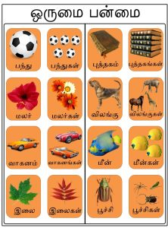
Examples:
Tree + -s
மரம் + -கள் = மரங்கள்
Maram + -gal = Marangal
Fruit + -s
பழம் + -கள் = பழங்கள்
Pazham + -gal = Pazhangal
Housefly + -s
ஈ + -கள் = ஈக்கள்
Eea + -kkal = Eeakkal
Flower + -s
பூ + -கள் = பூக்கள்
Poo + -kkal = Pookkal
Stone + -s
கல் + -கள் = கற்கள்
Kal + -kal = Karkal
Ball + -s
பந்து + -கள் = பந்துகள்
Pandhu + -gal = Pandhugal
Thread + -s
நூல் + -கள் = நூல்கள்
Nool + -gal = Noolgal
Thorn + -s
முள் + -கள் = முட்கள்
Mul + -kal = Mutkal

ஒருமை பன்மை
Tree — Trees
மரம் — மரங்கள்
Maram — Marangal
Fruit — Fruits
பழம் — பழங்கள்
Pazham — Pazhangal
Housefly — Houseflies
ஈ — ஈக்கள்
Ee — Eeggal
Flower — Flowers
பூ — பூக்கள்
Poo — Pookkal
Stone — Stones
கல் — கற்கள்
Kal — Kargal
Ball — Balls
பந்து — பந்துகள்
Pandhu — Pandhugal
Thread — Threads
நூல் — நூல்கள்
Nool — Noolgal
Thorn — Thorns
முள் — முட்கள்
Mul — Mutkal
House — Houses
வீடு — வீடுகள்
Veedu — Veedugal
Child — Children
குழந்தை — குழந்தைகள்
Kuzhandhai — Kuzhandhaigal
Flag — Flags
கொடி — கொடிகள்
Kodi — Kodigal
Book — Books
புத்தகம் — புத்தகங்கள்
Puththagam — Puththagangal
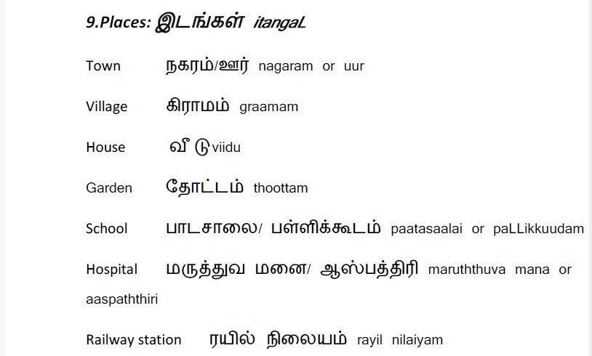
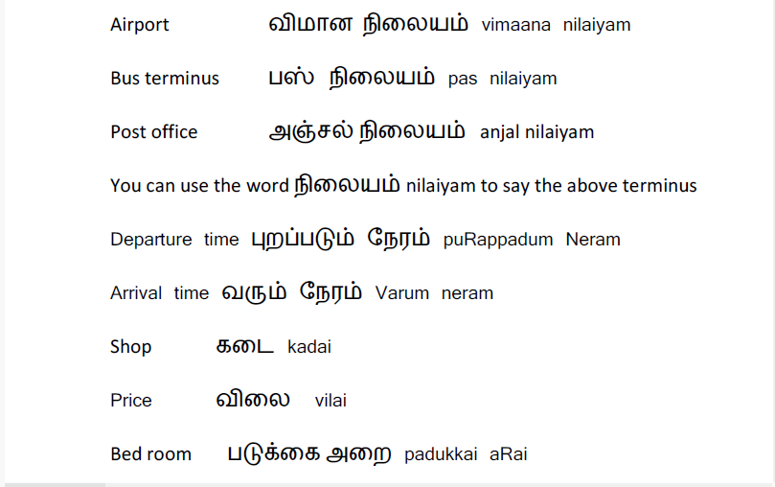
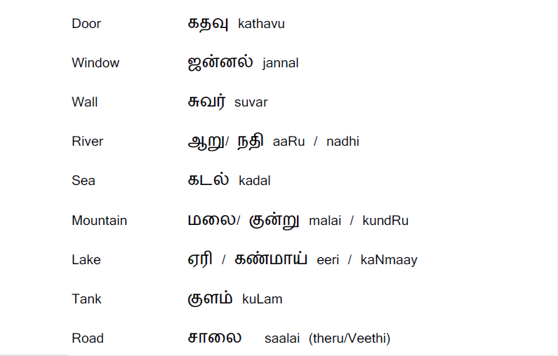

TRANSLATION
Nouns (பெயர்கள்) Peyargal)
English | Tamil | Thanglish
painters | வண்ணம் பூசுபவர்கள் | vannam poosubavarkal
morning | காலை | Kaalai
house | வீடு | Veedu
ladder | ஏணி | Eani
wall | சுவர் | Suvar
brush | தூரிகை | Thoorigai
paint | பூச்சு | Poochu
day | நாள் | Naal
cash | பணம் | Panam
question | கேள்வி | Kelvi

Verbs (செயல்கள் / Seyalgal)
English | Tamil | Thanglish
come | வந்து | Vandhu
look / appear | தெரிகிறது | Therigiradhu
bring | கொண்டு வந்து | Kondu vandhu
start | தொடங்க | Thodanga
use | பயன்படுத்த | Payanpadutha
take (time) | பிடிக்கும் | Neram Pidikkum
finish | முடி | Mudi
want | விரும்பு | Virumbu
ask | கேட்க | Ketka

Adjectives / Describing Words
English | Tamil | Thanglish
old | பழைய | Pazhaiya
broken | பழுதுபட்ட | Pazhudupatta
small | சிறிய | Siriya
white | வெள்ளை | Vellai
quick / fast | விரைவு | Viraivu

Other Words / Connectors
English | Tamil | Thanglish
today | இன்று | Indru
tomorrow | நாளை | Naalai
outside | வெளியே | Veliye
inside | உள்ளே | Ullae
only | மட்டும் | Mattum
but | ஆனால் | Aanaal
with | உடன் | Udan
without | இல்லாமல் | Illaamal

This morning the painters came.
இன்று காலை வண்ணம் பூசுபவர்கள் வந்தார்கள்.
Indru kaalai vannam poosubavargal vandhaargal.
Our house looked old, so it was time to paint.
எங்கள் வீடு பழையதாக இருந்ததால் பூச்சு செய்ய நேரம் வந்தது.
Engal veedu pazhaiyadhaaga irundhathal poochu seiya neram vandhadhu.
The painters brought a ladder and started painting the outside walls.
வண்ணம் பூசுபவர்கள் ஏணி கொண்டு வெளியே உள்ள சுவர்களுக்கு பூச்சு தொடங்கினார்கள்.
Vannam poosubavar eani kondu veliye ulla suvargalukku poochu thodanginaargal.
Each wall must be painted white.
ஒவ்வொரு சுவரும் வெள்ளை நிறத்தில் பூச்சு செய்ய வேண்டும்.
Ovvoru suvarum vellai niraththil poochu seiya vendum.
They have a bucket of paint, a brush, and a roll.
அவர்களிடம் பூச்சு வாளி, தூரிகை மற்றும் ரோல் உள்ளது.
Avargalidam poochu vaali, thoorigai matrum roll ulladhu.
Using a roll, they can paint many walls quickly.
ரோல் பயன்படுத்தி அவர்கள் விரைவாக பல சுவர்களுக்கு பூச்சு செய்யலாம்.
Roll payanpaduthi avargal viraivaaga pala suvargalukku poochu seiyalaam.
Our small house will take only one day.
எங்கள் சிறிய வீடு ஒரு நாளில் முடியும்.
Engal siriya veedu oru naalil mudiyum.
But they are not finished yet.
ஆனால் அவர்கள் இன்னும் முடிக்கவில்லை.
Aanaal avargal innum mudikkavillai.
Tomorrow they will paint the inside walls.
நாளை வீட்டின் உள்ளே உள்ள சுவர்களுக்கு பூச்சு செய்வார்கள்.
Naalai veettin ullae ulla suvargalukku poochu seivaargal.
The painters want cash immediately.
வண்ணம் பூசுபவர்கள் உடனே பணம் வேண்டும் என்று சொல்கிறார்கள்.
Vannam poosubavargal udane panam vendum endru solgiraargal.

30th | முப்பதாவது | Muppathavathu
40th | நாற்பதாவது | Naarrpathavathu
50th | ஐம்பதாவது | Aimbathavathu
60th | அறுபதாவது | Arupathavathu
70th | எழுபதாவது | Ezhupathavathu
80th | எண்பதாவது | Enpathavathu
90th | தொண்ணூறாவது | Thonnooravathu
100th | நூறாவது | Nooravathu

‘ஏ’

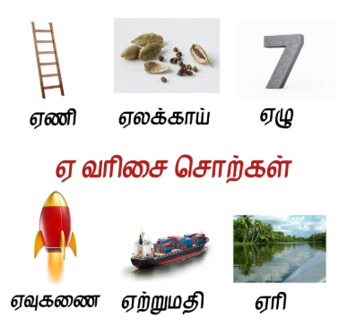

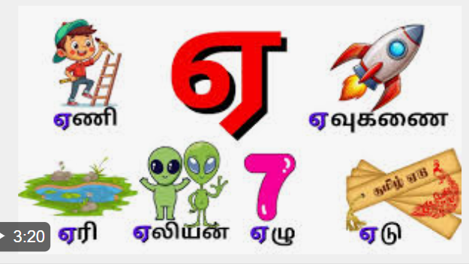

ஏணி (Eṇi) – Ladder
ஏலம் (Ēlam) – Cardamom
ஏழு (Ēḻu) – Seven
ஏர் (Ēr) – Plow/Plough
ஏற்றம் (Ētṟṟam) – Rise/Ascent/Increase
ஏரி (Ēri) – Lake
ஏடு (Ēṭu) – Palm leaf book
ஏவுகணை (Ēvukaṇai) – Missile
ஏறு (Ēṟu) – To climb/ascend
ஏராளம் (Ērāḷam) – Plenty/Abundance
ஏணி (Eṇi) – Ladder
I climb up.
நான் மேலே ஏறுகிறேன்.
Naan mēlē ēarugirēn.

ஏலம் (Ēlam) – Cardamom
We add cardamom while making tea.
நாம் தேநீர் போடும் போது ஏலக்காயையும் சேர்க்கிறோம்.
Naam thēnīr pōdum pōdhu ēlakkāyaiyum sērkkirōm.

ஏழு (Ēḻu) – Seven
Seven is a number.
ஏழு ஒரு எண்.
Ēḻu oru eṇ.

ஏர் (Ēr) – Plough
The farmer uses a plough.
விவசாயி ஏர் பயன்படுத்துகிறார்.
Vivasāyi ēr payanpaduthugirār.

ஏற்றம் (Ēṟṟam) – Increase
There is an increase in price.
விலையில் ஏற்றம் உள்ளது.
Vilaiyil ētṟṟam ulladhu.

ஏரி (Ēri) – Lake
There is a lake near the village.
கிராமத்திற்கு அருகே ஏரி உள்ளது.
Girāmaththirku arugē ēri ulladhu.

ஏடு (Ēṭu) – Palm-leaf book
This is an old palm-leaf book.
இது பழைய ஏடு.
Idhu pazhaiya ēṭu.

ஏவுகணை (Ēvukaṇai) – Missile
The army tested the missile.
இராணுவம் ஏவுகணையை சோதித்தது.
Rāṇuvam ēvukaṇaiyai sōdhithadhu.

ஏறு (Ēṟu) – To climb
The boy climbed the tree.
பையன் மரத்தில் ஏறினான்.
Paiyan maraththil ērinān.

ஏராளம் (Ērāḷam) – Many
There are many flowers.
பூக்கள் ஏராளமாக உள்ளன.
Pūkkaḷ ēraḷamāga uḷḷana.

